10 ДНЕВНОЕ МЕНЮ
двухразовое питание (завтрак, обед)
для возрастной группы 7-11 лет и 12-18 лет
1 ДЕНЬ
ЗАВТРАК
Салат из свеклы с зеленым горошком  Макаронные изделия отварные с маслом  Сосиска отварная с соусом  Хлеб пшеничный  Чай с сахаром  Фрукты свежие | 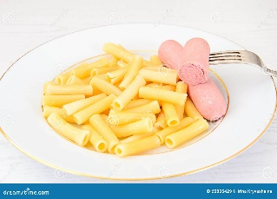  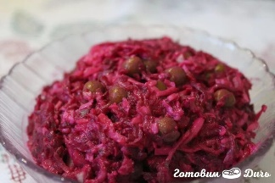  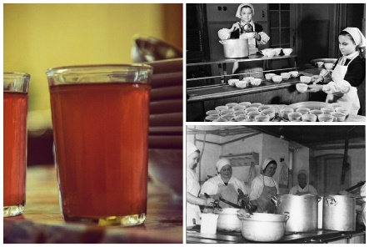    
ОБЕД
Салат из свежей капусты с луком  Суп рисовый на мясном бульоне  Каша гречневая  Гуляш с мясом  Хлеб пшеничный  Хлеб ржаной  Чай с сахаром | 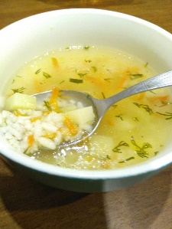  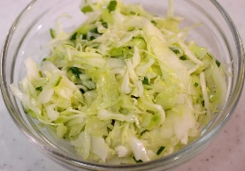  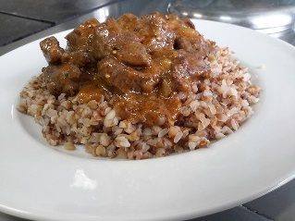

2 ДЕНЬ
ЗАВТРАК
Салат морковь с чесноком  Каша пшеничная рассыпчатая  Сердце тушеное в соусе  Хлеб пшеничный  Чай с сахаром | 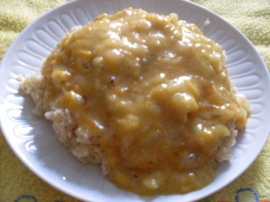  
ОБЕД
Икра свекольная или морковная  Суп Солянка по-домашнему  Пюре картофельное  Минтай тушенный в сметанном соусе  Хлеб пшеничный  Хлеб ржаной  Компот из свежих фруктов |   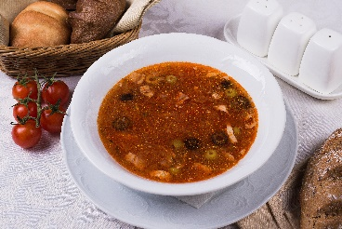  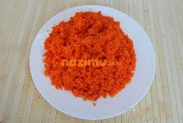  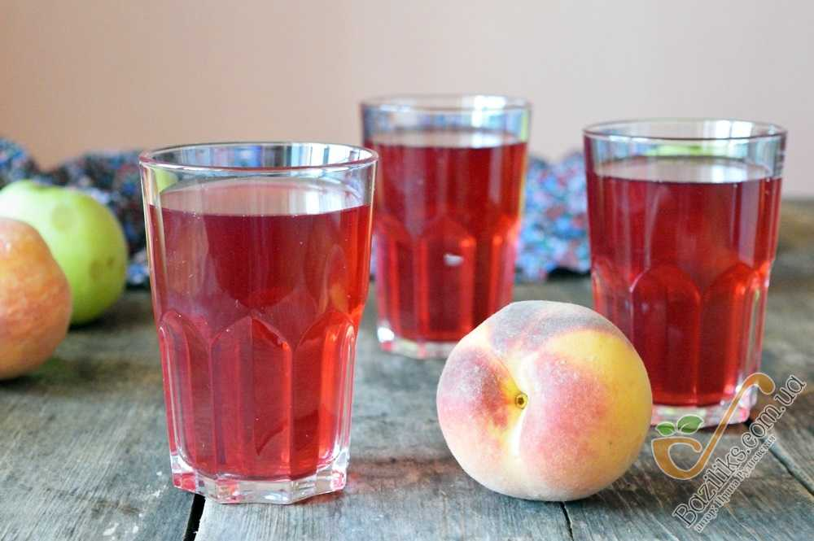  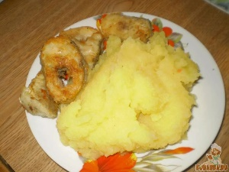

3 ДЕНЬ
ЗАВТРАК
Каша молочная рисовая с маслом  Бутерброд с маслом с сыром  Кофейный напиток с молоком  Йогурт  Кондитерские изделия | 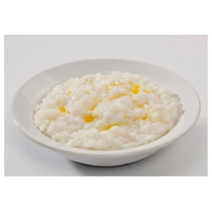    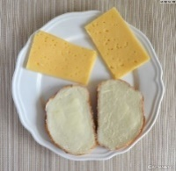    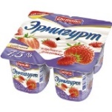
ОБЕД
Винегрет овощной  Суп картофельный на мясном бульоне  Макаронные изделия отварные  Печень говяжья по-строгановски  Хлеб пшеничный  Хлеб ржаной  Чай с сахаром  Фрукты свежие | 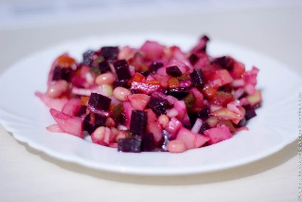  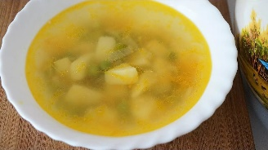    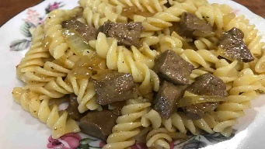

4 ДЕНЬ
ЗАВТРАК
Огурец консервированный  Бигус с колбасой  Хлеб пшеничный  Компот из свежих фруктов  Кондитерские изделия | 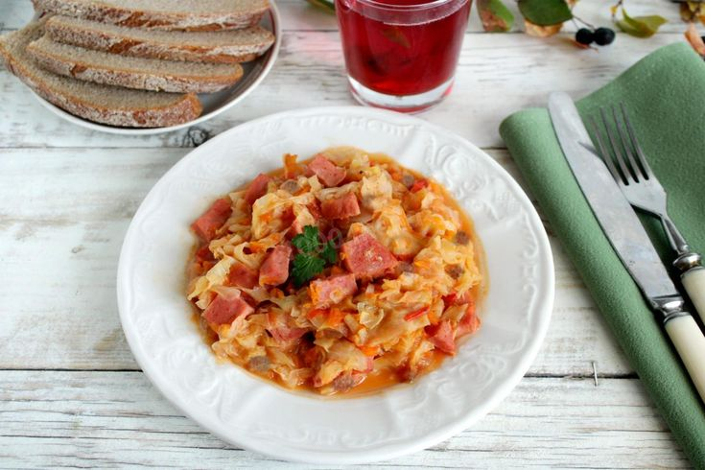    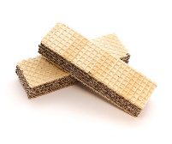
ОБЕД
Салат из картофеля с соленым огурцом и зеленым горошком  Борщ с капустой и картофелем  Рис отварной  Биточки мясные  Хлеб пшеничный  Хлеб ржаной  Чай с сахаром  Фрукты свежие | 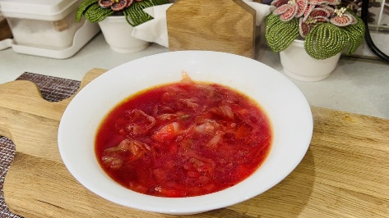  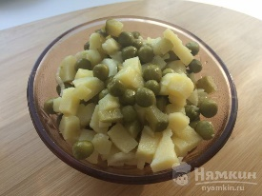  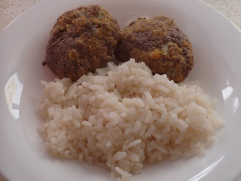

5 ДЕНЬ
ЗАВТРАК
Оладьи со сгущенным молоком  Йогурт  Чай с сахаром  Фрукты свежие | 
ОБЕД
Салат из свежей капусты с луком  Суп гороховый с в\к колбасой  Каша гречневая  Сердце, тушенное с соусом  Хлеб пшеничный  Хлеб ржаной  Какао с молоком  Кондитерские изделия | 